Projet Pédagogique
Centre de loisirs
" Maussane les Alpilles"

Maternelles

Hôtel de Ville
Avenue de la Vallée des Baux 13520 Maussane Les Alpilles Tél : 06 40 36 48 58

ALSH EspaceAGORA Avenue des Alpilles
13520 Maussane les Alpilles

Table des matières
- Présentation 3
  - L’organisateur 3
  - La commune 3
  - L’accueil de loisirs 4
  - Les locaux à disposition 4
- Les Projets 5
  - Le projet éducatif de l’Association 6
  - Le projet pédagogique et ses objectifs 6
    - Les maternelles 7
  - Le projet de fonctionnement 10
  - Le projet d’animation 10
  - Les activités 11
- L’équipe 11
  - La composition 12
  - Le rôle 12
    - Le directeur 13
    - Directeur adjoint 13
    - Animateur 14
  - Le rôle de l’animateur pendant son temps de travail 14
  - Les réunions 14
  - Le règlement intérieur 15
- L’évaluation 15
  - Évaluation projet pédagogique 15
  - Évaluation animateur 16
- La connaissance de l’enfant 16
- Point sur la législation et la réglementation 16
- Évacuation 16
  - Évacuation incendie 16
  - Évacuation en cas d’attaque terroriste 16
- Annexes 17

Présentation

L’organisateur

Carte d’identité : Association Enfants des Alpilles Loi 1901 Siret : 79109914600015
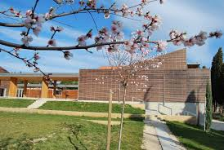
Président : Sylvain MAS
Adresse :  Hôtel de Ville  Avenue de la Vallée des Baux 13520 Maussane Les Alpilles Tél : 06 40 36 48 58 | Commune de Maussane les Alpilles
Nombre d’habitants : Environ 2100 | Superficie : 31.06 km²
Principales compétences :
Développement économique, insertion professionnelle, aménagement du territoire, très haut débit, tourisme, enfance jeunesse, les équipements sportifs, la culture, déchets ménagers, l'eau et l'assainissement collectif et non collectif, urbanisme droits des sols, transports, Camping Municipal, Office du Tourisme, Piscine …

La commune

Carte d’identité : Maussane les Alpilles
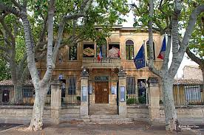

Maire : CARRE Jean-Christophe
Nombre d’habitants : 2100 | Superficie : 36,06km²
Infrastructures à disposition : | Tissu associatif :
Terrain de foot, | Par l’intermédiaire du tissu associatif de la commune, les
Terrain de rugby, | enfants ont la possibilité de faire du football, du tennis, du
Gymnase, | roller hockey, de l’escalade, du rugby, du judo, de la danse,
Piscine, dojo, … | de la gymnastique, du théâtre, de la peinture, du
 | scrapbooking, de la photo, …

L’accueil de loisirs

Carte d’identité : ALSH
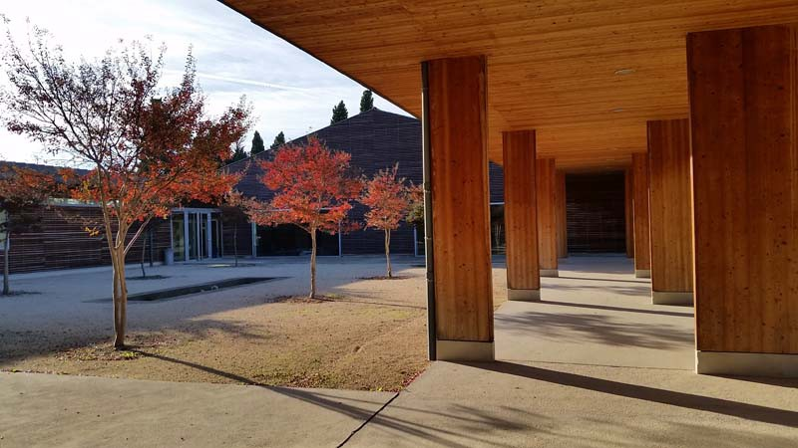

Nom : Accueil de loisirs Maussane Les Alpilles
Adresse : Espace AGORA Av des Alpilles  13520 Maussane les Alpilles | Téléphone :  06 12 23 94 65  06 40 36 48 58
Publics accueillis : 3-11 ans & collégiens | Descriptif des locaux : un bureau, une cuisine, une grande salle (73m²), sept salles d’activités, un dortoir, une régie travaux manuels, une régie matériel extérieur, les terrains extérieurs avec un City parc.
Capacité d’accueil pendant les vacances :
Enfants de moins de 6 ans Enfants de plus de 6 ans
16 24

Les locaux à disposition
Locaux appartenant à la CCTVI | Installations municipales mis à disposition sur réservation
L’accueil de loisirs  - 1 bureau  - 2 salles destinées aux maternelles avec toilettes | Espace AGORA  ex : accès uniquement pendant les vacances  City parc
Adaptées  - 2 salles primaires avec toilettes adaptées  - 1 régie avec matériels sportifs  - 1 régie avec matériels pédagogique  - 1 cuisine et stockage de denrée alimentaires  - 1 salle de dodo  - 1 patio  - 1 grand espace extérieur avec tables, bancs | ex : libre tous les matins  Piscine extérieure  ex : avec réservation pendant les vacances  Salle  ex : selon disponibilité
La médiathèque
Disponible sur réservation de créneaux horaires

Les Projets
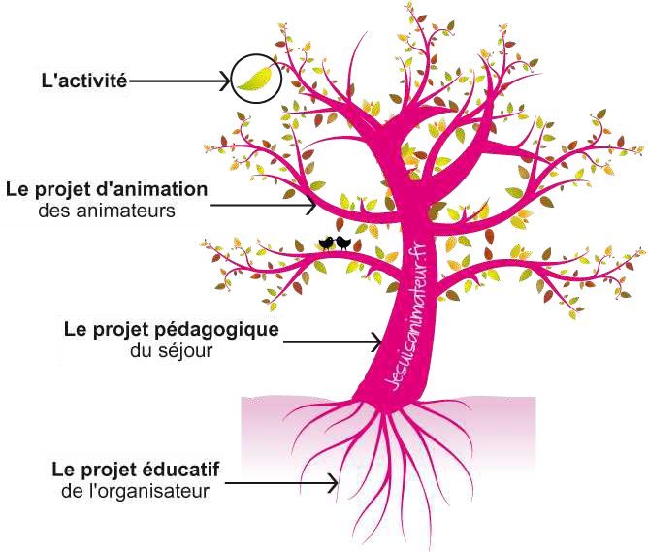
http://www.jesuisanimateur.fr/fiches-pratiques/niveaux-projets/arbre-projets-acm/

Rien de tel qu’un arbre pour représenter les différents niveaux de projets en accueil collectif de mineurs.

Le projet éducatif
Représenté par les racines, le projet éducatif est rédigé par l’organisateur. Il définit ses valeurs éducatives à long terme et concerne l’ensemble des séjours qu’il organise. Il est généralement rédigé pour plusieurs années, même si certains organisateurs le réactualisent régulièrement.
Exemple d’intention éducative : favoriser chez l’enfant l’apprentissage de l’autonomie

Le projet pédagogique
Représenté par le tronc, le projet pédagogique est rédigé par le directeur en concertation avec les animateurs. Sur la base du projet éducatif de l’organisateur, il précise les objectifs du séjour et les moyens mis en œuvre pour les atteindre. Ce projet sera spécifique à un séjour donné, à une période donnée, à une équipe donnée.
Exemple d’objectif pédagogique : apprendre aux enfants à gérer leur espace de vie (la salle de leur groupe d’âge)

Le projet d’animation ou projet de fonctionnement
Représenté par les branches, le projet d’animation – ou projet de fonctionnement – est élaboré par l’équipe d’encadrement. Sur la base du projet pédagogique et en concertation avec les enfants, il s’agit de traduire les objectifs et les moyens généraux en un ensemble d’activités autour d’un thème central. Le projet d’animation sera spécifique à un séjour donné voire même à une tranche d’âge s’il y en a plusieurs.

Le projet d’activité
Représenté par la feuille, le projet d’activité est élaboré par un ou plusieurs animateurs. À partir du cadre fixé par le projet d’animation et en concertation avec les enfants, il précise de manière concrète le fonctionnement d’une activité. Il ne dure que le temps de l’activité.

  - Le projet éducatif de l'association Enfants des Alpilles

L’organisateur, l'Association enfants des Alpilles, a élaboré un projet éducatif 0-11 ans autour de 4 thématiques :
Éduquer, c’est préparer l’adulte de demain
Parce que l’enfant d’aujourd’hui est l’adulte de demain, il faut pour cela l’initier aux projets, comprendre, l’amener à
devenir citoyen, travailler autour valeurs du vivre ensemble, du respect. Un
Accompagner les parents
Il est important de privilégier une communication régulière, de mettre en avant le projet éducatif comme axe de réflexion.

Le projet pédagogique et ses objectifs
Le projet pédagogique est un outil de travail pour l’équipe d’animation. C’est sur cette base d’objectifs, de moyens et de valeurs recensés, que chacun doit s’appuyer pour élaborer ses projets d’animation.
Le projet pédagogique évolue dans le temps, en lien avec les besoins du public, les attentes des familles et avec les différentes caractéristiques de la structure.
Une thématique choisie pour l’été servira de fil conducteur pour toute la période. Ce thème doit être exploité et approfondi au maximum à travers la proposition d’activités et de projets originaux, variés, ludiques, éducatifs, sécurisés et en lien avec le projet pédagogique. En parallèle des activités et des jeux spontanés (sans forcément en lien avec le thème) pourront également être proposés.

Le thème choisi pour 2020 à 2022 est « îles ou ailes »

A. Les maternelles
Objectif général
ACCOMPAGNER L’ENFANT A DEVENIR CITOYEN,
trouver sa place en groupe et faire seul

Objectif opérationnel
Que l’enfant soit capable de choisir et de faire sans l’adulte

Les moyens

Les moyens sur le terrain
- Aménagement du groupe d’âge ou de la salle (coin lecture, coin dessin, coin rassemblement...) adapté à la tranche d’âge

- Règle de vie à faire avec les enfants.
3. Mettre en place des espaces et matériel pour que l’enfant puisse créer seul.
- Proposer des activités variées et adapté à l’âge en laissant le choix aux enfants.

- Planning à la semaine

1.faire des espaces bien définis : lecture, dessin, jeux de société, dînette avec une signalétique
2. sous forme de photo
3. Mini régie sous forme de bac afin qu’ils se servent tout seul + espace où ils créent tout seul, avec matériel mis à dispo:imagimarium
- proposition de plusieurs activités variées : manuelles, sportives…

- Bien expliquer sur une frise avec jour indiqué ce qu’ils vont faire dans la semaine

Objectif opérationnel
Que l’enfant soit capable de faire ensemble, de coopérer

Les moyens Les moyens sur le terrain
- Responsabiliser l’enfant en le faisant participer aux différentes tâches de la vie collective.

- Prévoir des temps d’échange
3. Faire des jeux de coopération et des œuvres collectives lors des différentes activités proposées.
4. Mélanger les âges lors des activités : entraide des grands avec les petits
1.Aider sur l’installation des activités et son rangement + installation du goûter…
- tableau sous forme de météo pour connaître le ressenti de l’enfant sur la journée.

- Lors des activités ne pas toujours réaliser quelque chose pour ramener à la maison, faire des réalisations collectives (fresque…)
4. Prévoir une activité par semaine où les maternels et elementaires sont mélangés + les grands racontent une histoire aux plus petits + danse ensemble tous les matins

Objectif général
ACCOMPAGNER L’ENFANT A DEVENIR CITOYEN,
trouver sa place en groupe et faire seul

Objectif opérationnel
Que l’enfant soit capable de faire appel à son imagination, sa créativité

Les moyens Les moyens sur le terrain
- En plus de l’animateur, l’enfant peut expliquer avec ces propres mots l’activité proposé + forcement montrer un exemple.

- Mettre à disposition une mini régie
3.Danse de l’été + musique pour indiquer les changements dans la journée+ relaxation sur temps après repas.
4.faire un dessin vierge et l’enfant y colle, y dessine, y peint ce qu’il a envie + demander ce que l’enfant veut faire en lui faisant des propositions.
1. Expliquer l’activité à l’enfant avec un modèle.
2. Mettre du matériel régulièrement sur une table et laisser l’enfant réaliser, construire ce qu’il veut.
3. Faire des activités d’expression (danse, théâtre, chant…)
4. Rebondir sur les idées, envies des enfants

Objectif général
FAVORISER L’ECHANGE AVEC LES FAMILLES ET L’EXTERIEUR

Objectif opérationnel
Que les familles soient informées de la vie du centre

Les moyens

Les moyens sur le terrain

1. L’accueil du matin et du soir : les familles passent les informations sur leur enfant et l’animateur informe de la journée
2. Affichage planning, menu, mots…
3. Montrer la vie du centre : diffusion photo, salle d’exposition, fête de fin de centre…)

1 et 2. Mise en place d’un cahier à l’accueil où les animateurs inscrivent les différentes informations à passer aux familles.
Panneau à l’entrée de l’accueil où est indiqué, menu, planning d’activité, les animateurs référents, si l’enfant a dormi ou pas...

- Dans le hall de l’entrée + dans les différents groupes d’âge

- Exposer dans le hall d’entrée ou à l’entrée de la salle d’accueil, les différentes réalisations + photo de la semaine

Objectif opérationnel
Que l’équipe soit capable d’utiliser les moyens physiques, humains et culturels locaux
Les moyens Les moyens sur le terrain
1. Utiliser les infrastructures de la commune : piscine, médiathèque, gymnase,terrain de tennis, foot…
2. Association et prestataire
3. Connaître son territoire
1. Réservation déjà planifiée : gymnase, tennis, piscine...
2. Pêche, hand-ball, volley, self défense déjà planifiés avec un intervenant.

Le rôle de l’animateur pendant son temps de travail

Temps d'animation | Rôle de l'animateur
Accueil du matin | Accueil personnalisé de l'enfant : être à l'écoute des enfants, des parents, les rassurer.  Discussion, dialogue.  Mise en place d'ateliers accompagnés
Rangement /Discussion du matin (temps de réunion rapide), Présentation des activités et pointage | Favoriser la convivialité, l'échange, l'écoute, l'émergence de propositions,  Présenter les activités en prenant en compte l'envie des en- fants
Activités sous forme d'ateliers | Favoriser l'autonomie, la créativité, la découverte. Adapter les ateliers en fonction de l'envie, l'intérêt, les be- soins et les attentes des enfants
Déplacement pédestre pour le repas et déplacement en mi- nibus en priorité pour les enfants de 3 ans. | Assurer la sécurité physique des enfants. Respecter le rythme de marche de chacun, Sensibiliser les enfants à la sécurité routière
Repas | Favoriser l'échange et le dialogue.  Proposer à l'enfant de goûter à l'ensemble du repas: décou- verte ludique et pédagogique,  Etre attentif à l'hygiène
Déplacement pédestre pour l'ALSH et déplacement en mini- bus en priorité pour les enfants de 3 ans. | Assurer la sécurité physique des enfants. Respecter le rythme de marche de chacun, Sensibiliser les enfants à la sécurité routière
Sieste avec réveil échelonné / temps calme/activités | Relation personnalisée avec l'enfant. Etre à l'écoute, le rassurer,
Activités | Favoriser l'autonomie, la créativité, la découverte. Favoriser les activités extérieures.
Goûter, discussion du soir | Favoriser la convivialité, l'échange, l'écoute.  Favoriser l'autonomie: faire participer l'enfant à l'organisa- tion du goûter,  Bilan de la journée (réunion d’enfants)
Accueil du soir | Accueil des parents, passage d’informations et mise en place d'ateliers accompagnés
Cette journée type doit permettre une certaine souplesse. Les horaires sont donnés à titre indicatif et des modifications peuvent intervenir (sortie, activités, météo, envies des enfants,…)

V.La connaissance de l’enfant

